Honderden handtekeningen voor behoud federatie
4-3-2015 door: Redactie Hallo bewerking PO
De actiegroep Schoon Schip heeft inmiddels ruim achthonderd handtekeningen verzameld voor het behoud van een zelfstandige federatie Sevenum, Kronenberg en Evertsoord (SKE) . De handtekeningen zijn voornamelijk afkomstig uit de drie dorpen, maar ook van mensen daarbuiten laat woordvoerder Theo Wedemeijer desgevraagd weten.
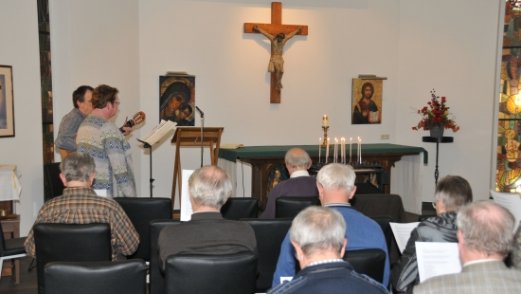
Sinds zaterdag 28 februari kunnen mensen in de kerk van Sevenum een handtekening zetten voor het behoud van de federatie. De actie loopt nog tot en met maandag 9 maart. “Daarna gaan we de handtekeningen aanbieden aan de bisschop in Roermond en verwachten dat we hem daarmee op andere, positieve gedachten kunnen brengen”, aldus Wedemeijer.
Vorige week stuurde de actiegroep een brief naar het bisdom Roermond waarin zij haar zorgen uitte over de geplande clustering van de federatie Sevenum, Kronenberg en Evertsoord met de federatie Horst. Volgens de werkgroep is er geen enkele reden voor de clustering en kan de federatie SKE zelfstandig blijven. Het kerkbestuur van Sevenum ziet een federatievorming met Horst echter niet zitten. Oud-econoom van het bisdom André Filott is aangesteld als procesbegeleider bij het samengaan van de federaties Horst en Sevenum. Volgens Wedemeijer, voormalig vicevoorzitter en secretaris van het kerkbestuur, is de werkgroep niet betrokken bij die gesprekken. “Wat er gaat gebeuren als we het bisdom niet tot andere gedachten kunnen brengen? Dat weet ik niet, maar we zullen dit eerst afwachten.”
In het parochiehuis in Sevenum konden parochianen dinsdagavond 3 maart terecht voor een gebedsdienst waar onder meer gebeden kon worden voor het behoud van de federatie. Daar werd door enkele tientallen mensen van gebruik gemaakt.

